**муниципальное учреждение культуры Каменского района**

**«Межпоселенческая центральная библиотека»**

**муниципальное бюджетное учреждение культуры Калитвенского сельского поселения**

**«Калитвенская сельская библиотека»**

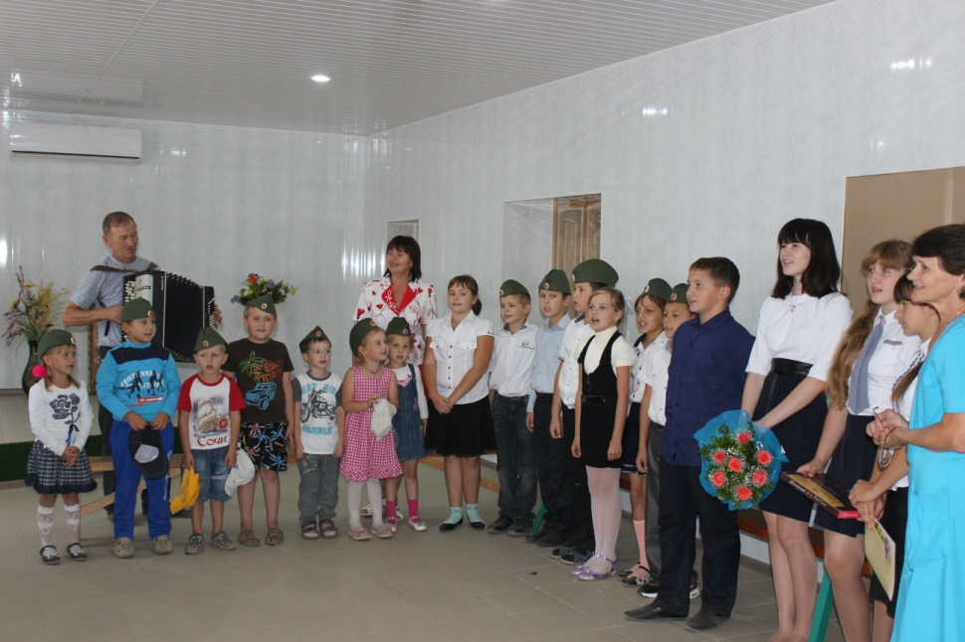

**Дата:** 9 сентября2015г.

**Форма массового мероприятия:**

Встреча-поздравление «В солдатском строю»

**Тема:** поздравление ветерана

**Место проведения:** офис Р.А. Ковалевой

**Гости и участники:**

Ветеран А.З. Муравьев, его родственники,

воспитанники детского сада № 8, воспитатель, учителя,

обучающиеся Калитвенской СОШ, работники

Администрации КСП, директора ЦКС, библиотеки.

**Схема мероприятия, темы выступлений:**

1. Вступительное слово С.В. Кудиновой о ветеране

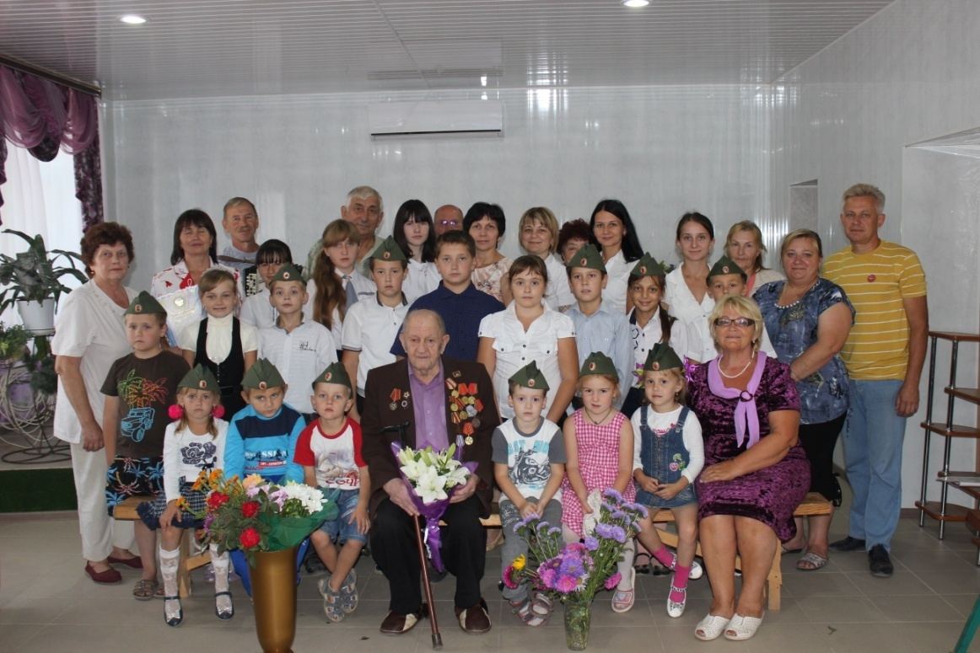Великой Отечественной войны А.З. Муравьеве.

1. Поздравление воспитанников МБДОУ детский сад № 8»казачок».
2. Поздравление обучающихся Калитвенской СОШ.
3. Приветственное слово дочери ветерана Ковалевой Р.А.
4. Поздравление Администрации Калитвенского сельского поселения.
5. Фотографирование.

Директор С.В. Кудинова

